**缺陷管理工具-QC篇**

前面在QC的后台添加了项目，并添加了项目管理员，接下来讲解如何在项目中添加项目中所需要的如需求、用例、缺陷、角色等。而这些都需要到前台操作，所以我们需要进入前台。

课程大纲：

**一、QC前台设置**

**二、开展正式测试工作--QC前台四大模块讲解**

**三、使用excel表导入**

**一、前台设置：**

1.首先打开浏览器输入网址：http://localhost:8080/qcbin,如下图，点击Qulity Center

2.进入前台登录页之后输入之前在后台添加的项目管理员zhangsan,并选择Authenticate验证该用户在是否在项目下，如果属于某个项目，则在下面会显示该用户所属的域以及所属的项目，点击Login即可登录：

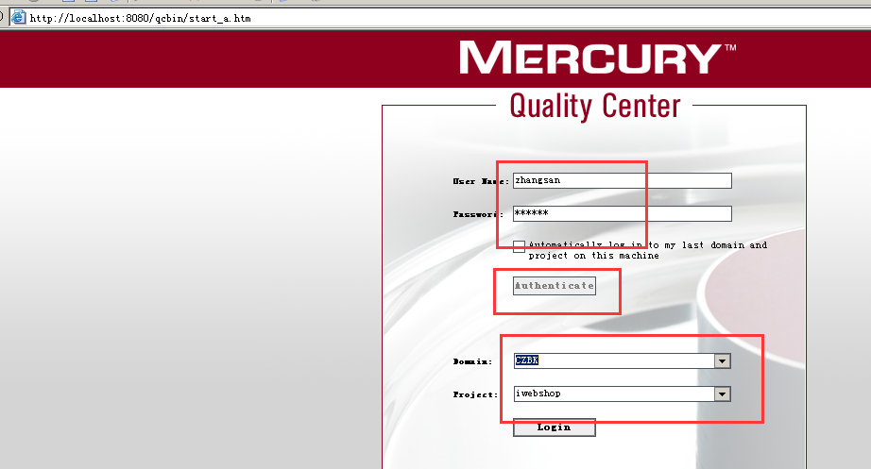

3.登录成功后进入项目设置页面，如下图操作：

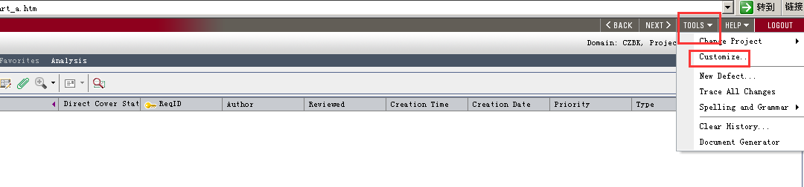

4.进入该用户个人信息设置页面点击Change User Properties，可修改用户的基本信息，以及修改用户的登录密码，修改完毕后，点击save保存，否则设置无效

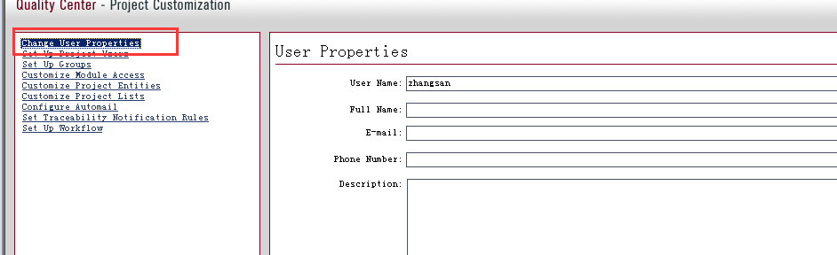

5.为该项目添加其他角色，选择Set up Project Users,可以看到当前项目下只存在一个用户zhangsan,该用户属于TDAdmin以及Viewer组下的成员，如果想要将该用户添加到其他组下则选择右侧的某个组双击即可，亦可将该用户从某个组中移除，如果想继续为该项目添加其他角色如测试人员、开发人员则点击Add User即可如下图：注意修改完后点击save保存

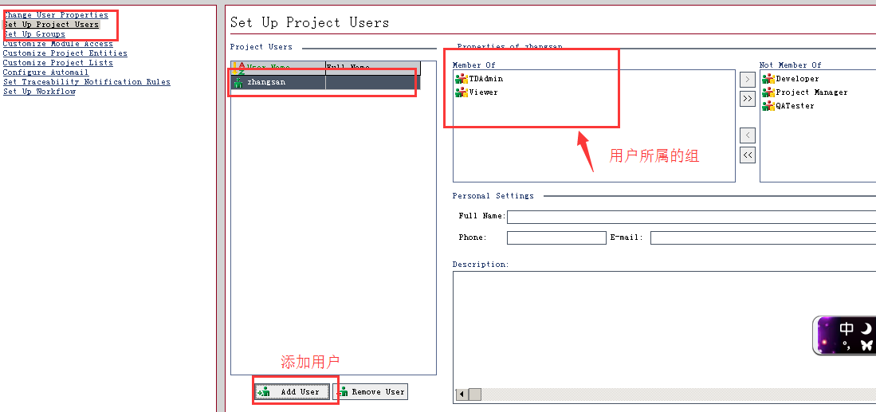

6.设置该项目下的组，选择Set up Groups--在项目中默认存在测试组QATester、开发组Developer、项目经理组Project Manager、项目管理员组TDAdmin、观察者组Viewer，相应的角色添加在对应的组中，如测试人员属于测试组等。

项目默认存在的组不可以修改权限，可以自己为项目添加相应的组，点击New即可，自己添加的组可以进行修改，重命名，删除等。注意：自己添加组时，比如添加测试组，则要继承默认存在的QATester组，如图，添加其他组时也应一一对应

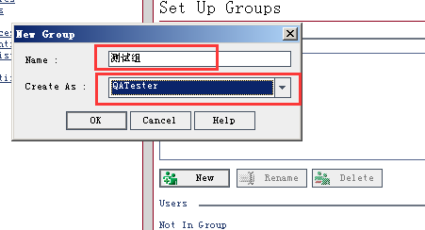

自定义的组的权限可以进行修改，点击change即可,具体操作如下：

例如想要修改不同组对bug状态的操作权限，用一个简单的bug状态流程举例如下图

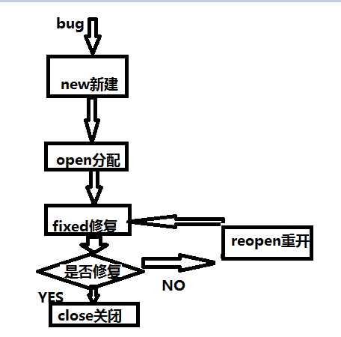

可以看到bug发现后先出现new状态，然后open、fixed、reopen、close状态，对于这些状态又由不同的角色可以操作，测试人员可以提交bug，也就是可以把bug变为new状态，当bug修复以后测试进行回归测试，如果未修复，可以将fixed状态的bug变为reopen状态，如果修复可以把fixed变为close状态，开发人员可以将分配给open自己的bug变为fixed状态，也可以把重开reopen的bug进行修复后变为fixed状态，项目经理可以把测试发现的bug分配给开发人员即从new状态变为open状态。

通过上图以及分析可以看到每个角色对bug状态拥有不同的操作，每个角色又有不同的组，也就是不同的组对bug的状态拥有不同的操作，那么直接修改组的权限即可。

修改方式：例如项目经理组可以把bug从new状态变为fixed状态，那么选中自定义的项目经理组，点击change--->选择Defects-->展开Modify Defect-->找到Status--->点击Edit-->From选择new, To选择open即可，如下图

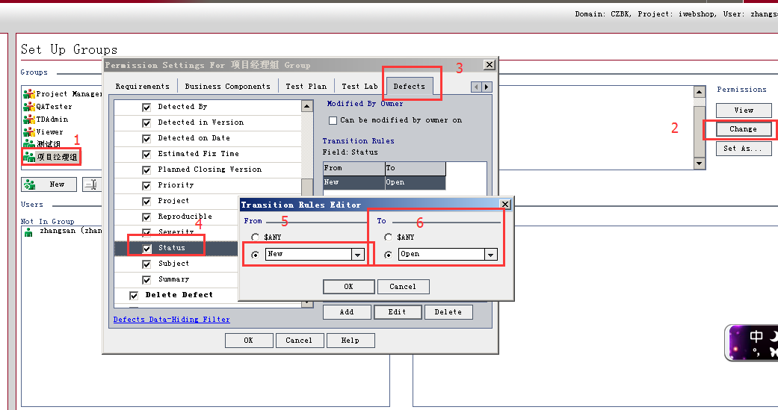

测试组中的角色可以提交Bug,也就是从任意状态变为new,还可以在回归测试时将fixed状态的bug变为reopen或者close状态，那么选中自定义的测试组，点击change--->选择Defects-->展开Modify Defect-->找到Status--->点击Edit修改即可，如下图：

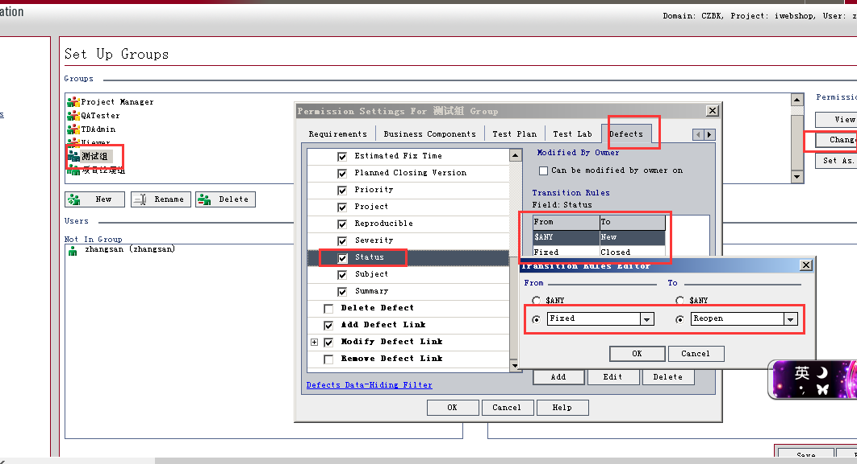

开发组的角色可以将分配给自己的bug变为fixed状态，以及可以把重开reopen的bug变为fixed状态，那么选中自定义的开发组，点击change--->选择Defects-->展开Modify Defect-->找到Status--->点击Edit修改即可，如下图：

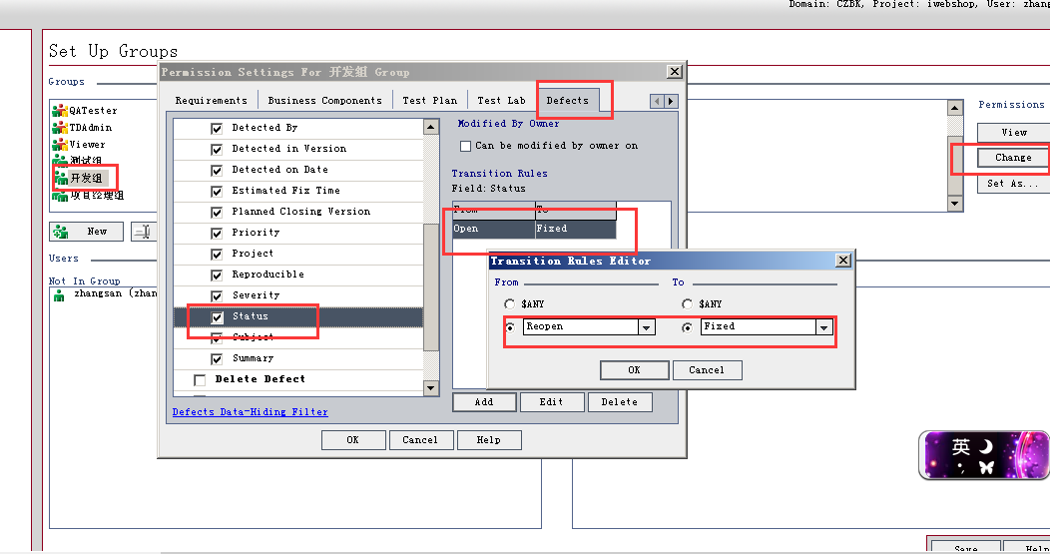

注意：修改完后要点击save保存

**二、QC前台四大模块讲解**

项目中分为四大模块分别是需求模块、用例模块、用例集模块、缺陷模块

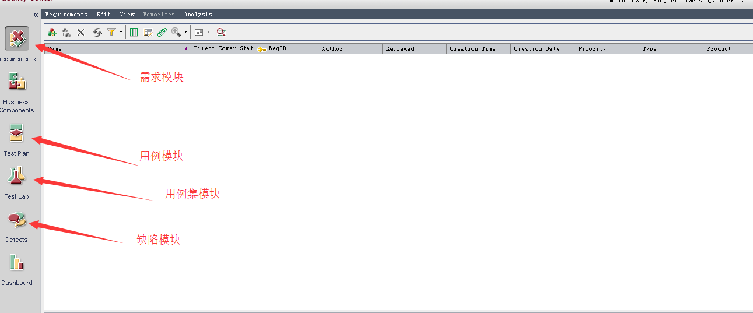

**需求模块：**

在需求模块中主要由需求人员操作，可以在该模块下添加需求，点击new Requrment进行添加：

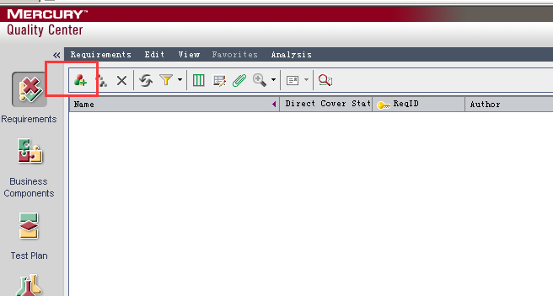

可以填写模块名称、模块编写人、模块优先级、模块类型、为该模块 添加附件等等信息：

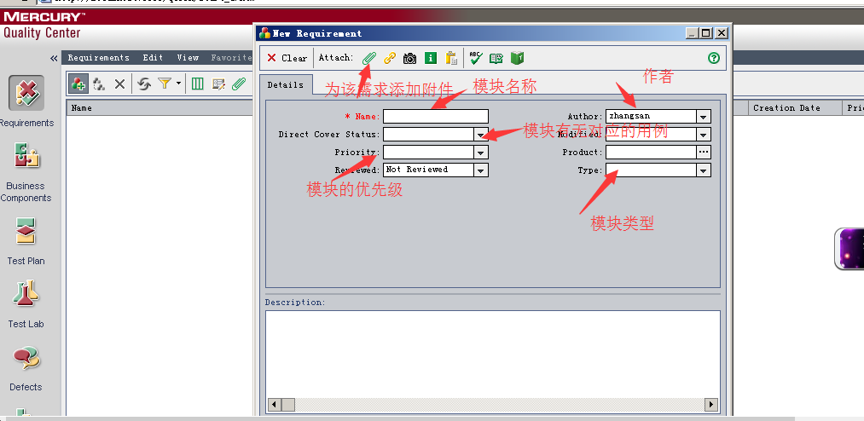

添加完需求模块后可以双击该需求，进入需求详情页，在详情页有需求详细信息、需求附件、需求对应的用例、需求对应的缺陷信息等：

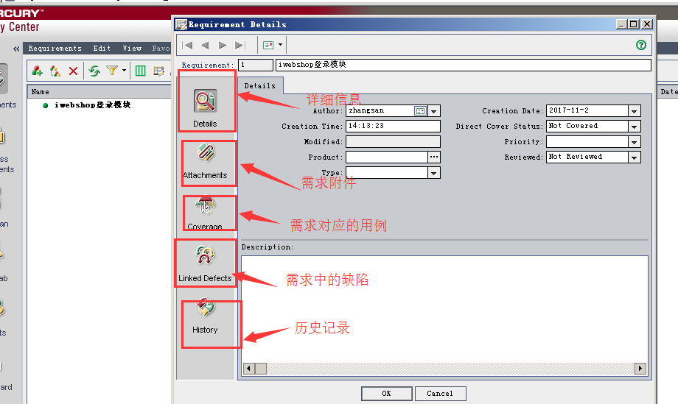

**用例模块：**

在该模块下可以编写测试用例，注意编写测试用例时需要先新建文件夹，将用例放在文件夹下：

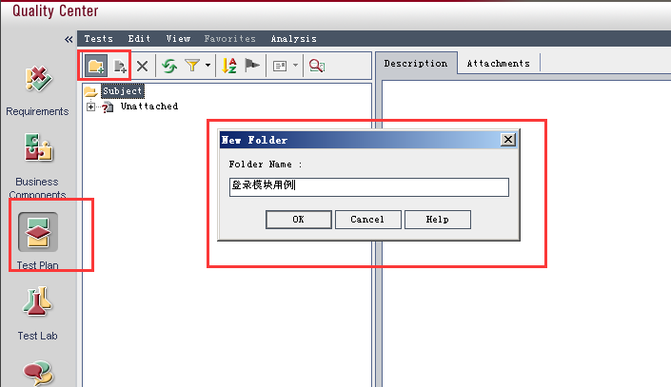

文件夹建立完成后可以添加用例：

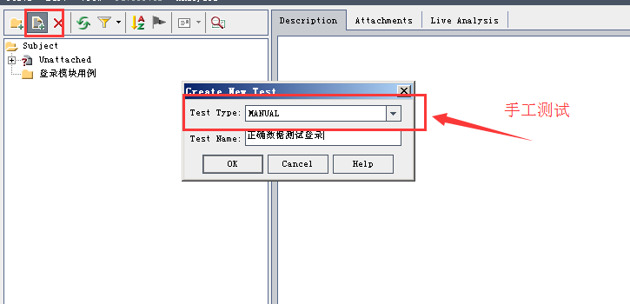

填写用例的具体操作步骤：

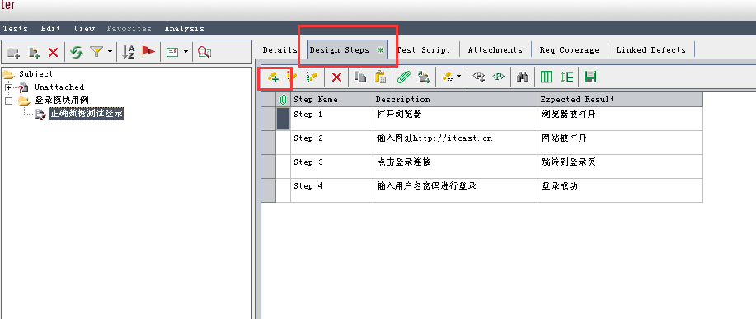

用例添加完毕后可以为用例添加附件，可以关联用例对应的需求，以及关联用例对应的缺陷：

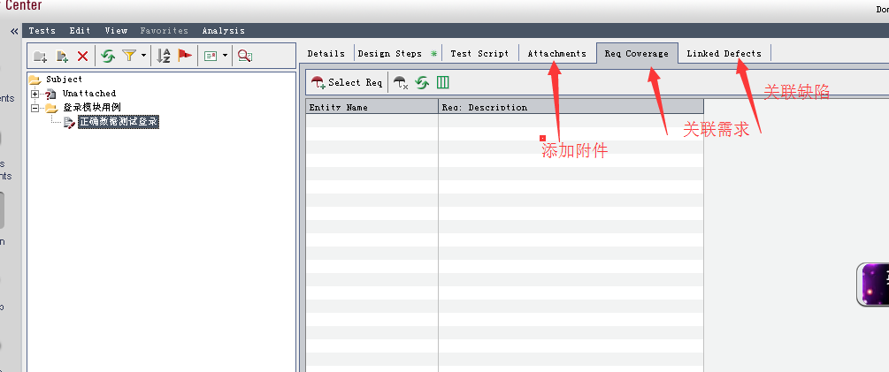

**用例集模块：**

该模块下主要是用来选择要执行的用例，并执行用例，首先创建文件夹，把将要执行的用例放入文件夹中：

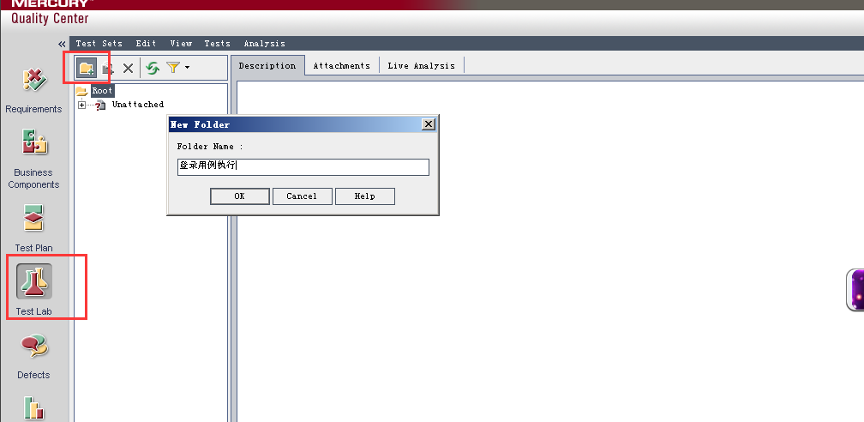

然后点击new test set添加将要执行的用例：

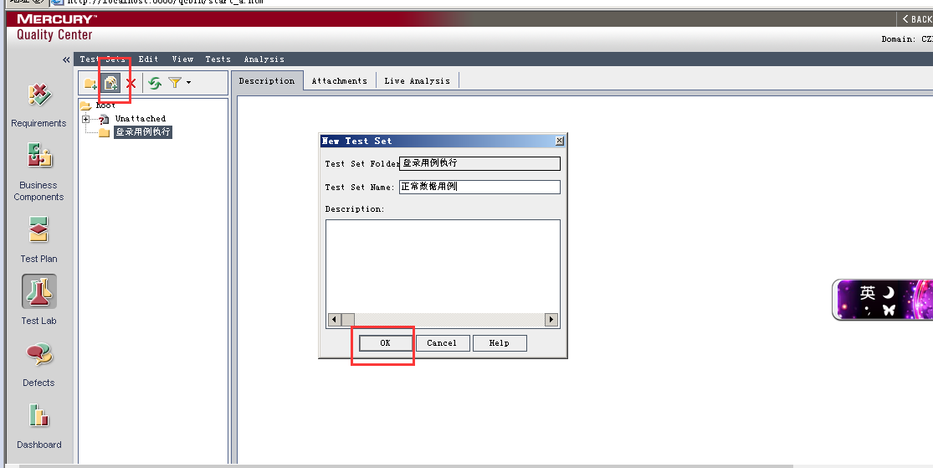

选择将要执行的用例，并点击向左的箭头添加进来：

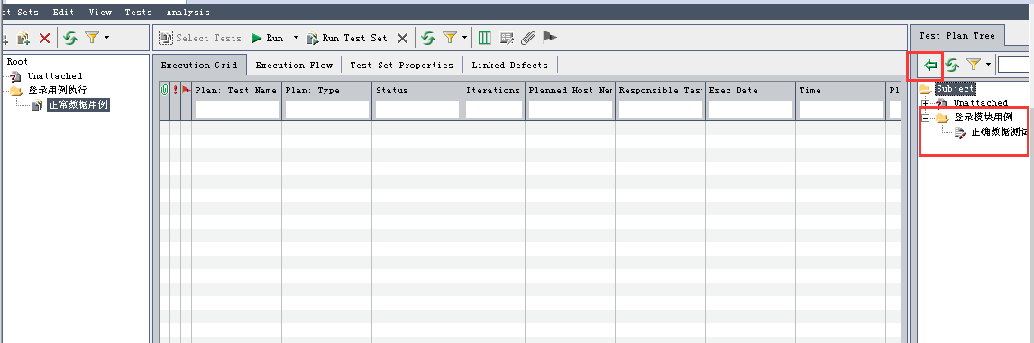

用例添加进来以后可以点击Run执行某一个用例，或者点击Run Test Set批量执行用例

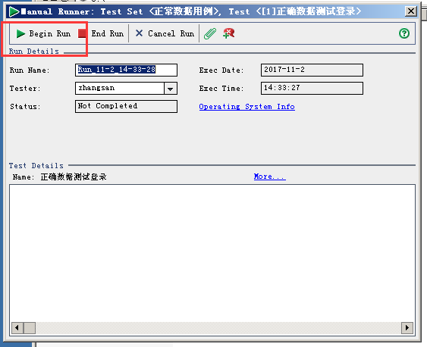

点击Begin run执行，在用例执行过程中，如果只执行单个用例，那么在执行过程中某一步骤发现bug，那么直接修改该用例状态为failed状态，并结束执行该用例。如果批量执行用例，那么在执行过程中某一个用例中某一步骤执行失败，那么修改该用例状态为failed状态，并继续执行下一条用例，如下图：

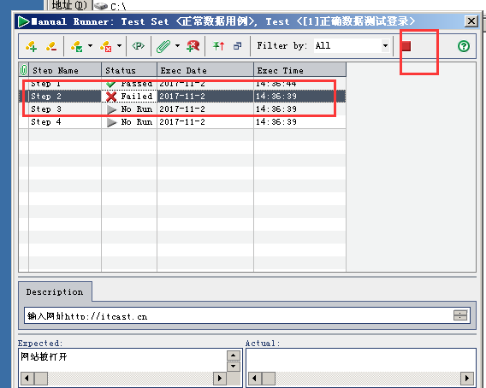

用例执行失败后，可以直接提交bug，如下图所示：

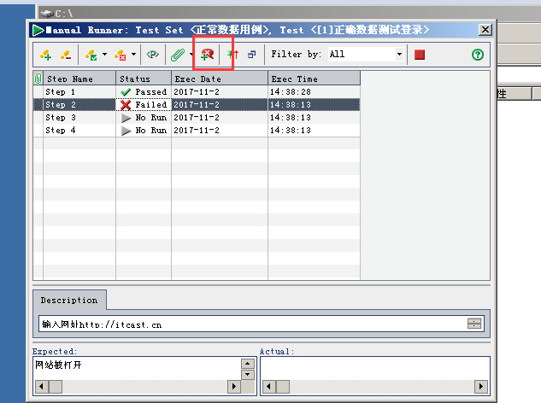

**缺陷模块：**

当测试人员发现bug以后，可以在缺陷模块提交bug,如下图，点击New Defect即可：

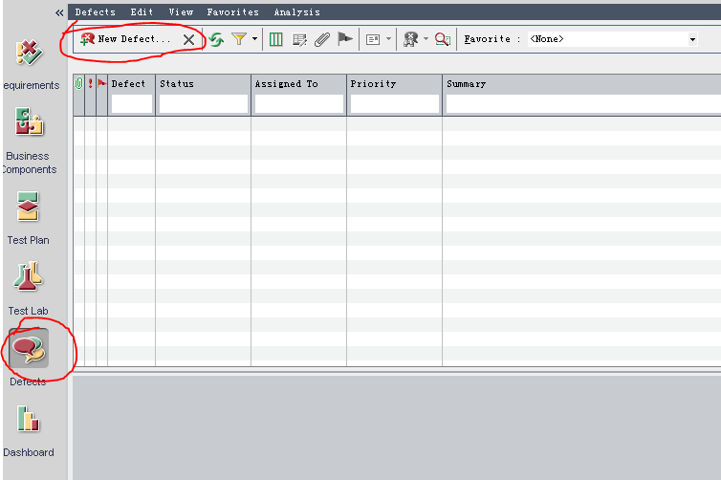

在bug提交页面可以填写缺陷标题，缺陷提交人、提交日期、严重级别等信息：

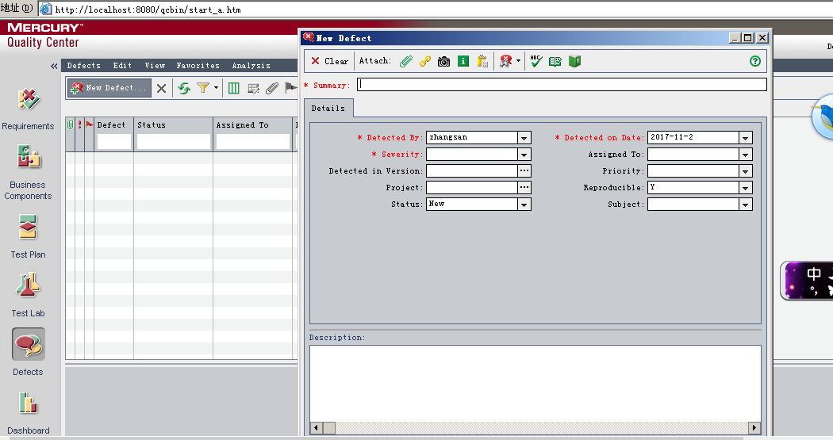

**三、使用excel表导入**